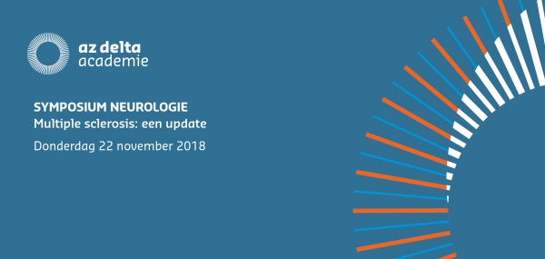

De dienst neurologie van AZ Delta nodigt u van harte uit op hun symposium 'Multiple sclerosis: een update' op donderdag 22 november om 20 uur.   
  
**Programma**  
19.30 uur - Ontvangst met broodjes  
20.00 uur - Start

1. Inleiding - Dr. Henri Merkx (Neuroloog AZ Delta)
2. Pathogenese - Dr. Maarten Buyle ( Neuroloog AZ Delta)
3. Kliniek en diagnose - Dr. Frederik Clement ( Neuroloog AZ Delta)
4. Is het wel MS? - Dr. Mieke De Weweire (Neuroloog AZ Delta)
5. Update over de behandeling van MS - Dr. Guy Laureys ( Neuroloog UZ Gent)
6. Vragen en discussie - Moderator dr. Henri Merkx

22.00 uur - Receptie  
  
**Locatie**  
Vives Roeselare, aula B1.2, Wilgenstraat 32, 8800 Roeselare (parkeren kan op bezoekersparking campus Wilgenstraat)